ОБЕСПЕЧЕНИЕ ГОСУДАРСТВЕННО-ОБЩЕСТВЕННОГО ХАРАКТЕРА УПРАВЛЕНИЯ ДОО
КОЛЛЕГИАЛЬНЫЕ ОРГАНЫ УПРАВЛЕНИЯ МБДОУ Дс№23
- Управление МБДОУ Дс№23 осуществляется в соответствии с законодательством Российской Федерации с учетом особенностей, установленных Федеральным законом «Об образовании в Российской Федерации» от 29 декабря 2012 года № 273-ФЗ.
- Управление МБДОУ Дс№23 строится на принципах единоначалия и самоуправления. В ДОУ создана четко продуманная и гибкая структура управления в соответствии с целями и задачами работы учреждения.
Управляющая система МБДОУ Дс№23 состоит из двух структур, деятельность которых регламентируется Уставом ДОО и соответствующими локальными нормативными актами.

Коллегиальные органы управления МБДОУ Дс №23:
- Общее собрание работников МБДОУ Дс№23
- Педагогический совет МБДОУ Дс№23
- Управляющий совет МБДОУ Дс№23
- Совет родителей МБДОУ Дс№23

Заведующий МБДОУ Дс№23
Единоличным исполнительным органом Детского сада является руководитель (заведующий), который осуществляет текущее руководство деятельностью Детского сада в соответствии с законами и иными нормативными правовыми актами, Уставом ДОУ.

Заведующий МБДОУ Дс№23

Общее собрание работников

Совет родителей
Совет педагогов
Управляющий совет

Трудовой коллектив Учреждения составляют все работники Учреждения, работающие на основании заключенного с ними трудового договора. Полномочия трудового коллектива Учреждения осуществляются Общим собранием его работников (далее – Общее собрание). ссылка на документ http://detsad23-kam.ru/upload/iblock/878/8787ceeb659dde470125e2e5e7910ed8.PDF
- Общее собрание:
- рассматривает и принимает Правила внутреннего трудового распорядка, другие локальные нормативные акты по вопросам, входящим в его компетенцию;
- рассматривает вопросы по созданию оптимальных условий для организации труда и профессионального роста каждого работника;
- содействует поддержке общественных инициатив по совершению развитию деятельности Учреждения;
- рассматривает и согласовывает локальные нормативные акты Учреждения по вопросам, касающимся оплаты труда и интересов работников Учреждения, предусмотренных трудовым законодательством;
- рассматривает кандидатуры работников Учреждения к награждению; определяет численность и сроки полномочий комиссии по трудовым спорам, избрание ее членов.

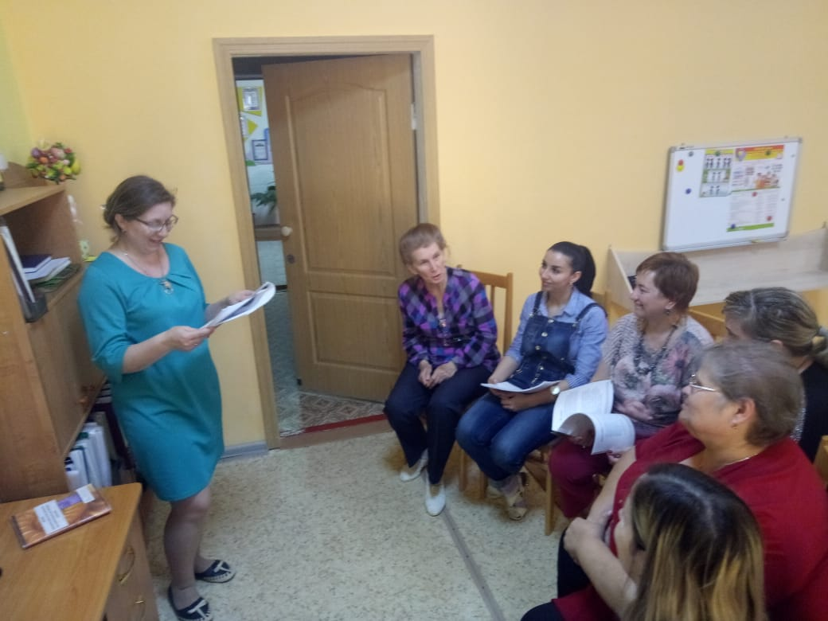  Инструктаж по охране труда | 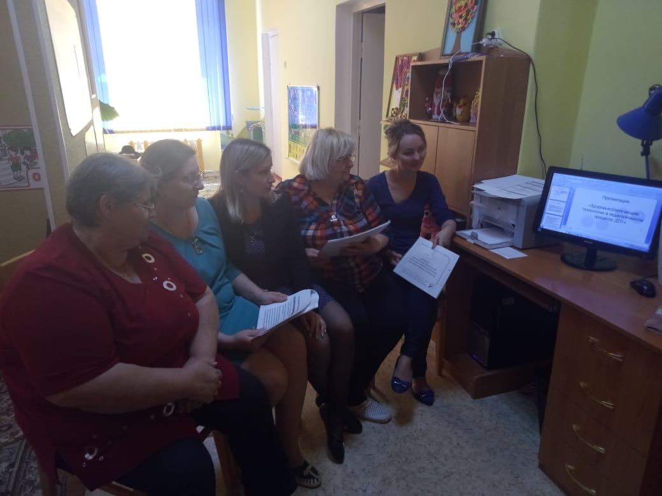  Тестирование по вопросам охраны жизни и здоровья воспитанников
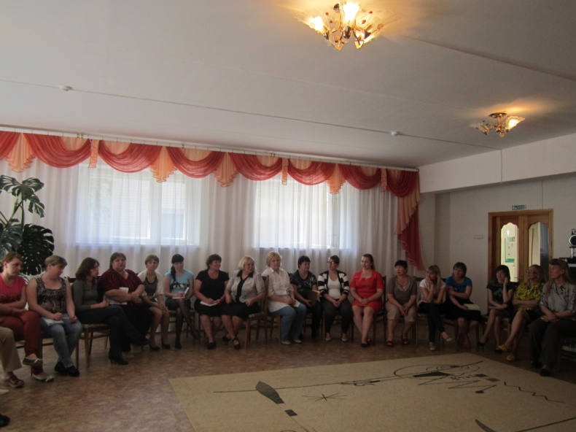  Заседание членов профсоюзной организации | 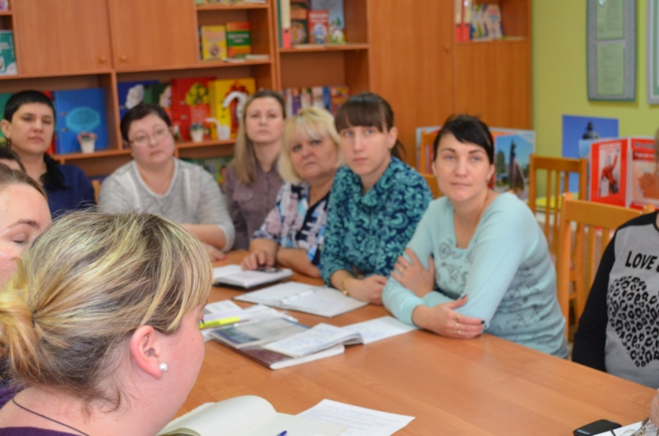  Общее собрание работников

2.Управляющий совет Учреждения (далее – Совет) является коллегиальным органом самоуправления, имеющим полномочия, определенные Уставом Учреждения, по решению вопросов функционирования и развития Учреждения. Совет осуществляет свою деятельность в соответствии с законами и иными нормативными правовыми актами Российской Федерации, субъекта Российской Федерации, органов местного самоуправления, Уставом, другими локальными актами.
Компетенции Совета:
- реализация прав участников образовательного процесса и местного сообщества на участие в управлении Учреждением, развитие социального партнерства между всеми заинтересованными сторонами образовательного процесса;
- создание оптимальных условий для осуществления образовательного процесса;
- создание оптимальных условий для осуществления образовательного процесса: выбор форм его организации в Учреждении, повышение качества образования, наиболее полное удовлетворение образовательных потребностей населения;
- определение основных направлений (программы) развития Учреждения и создание в нем оптимальных условий осуществления образовательного процесса;
- финансово-экономическое обеспечение работы Учреждения за счет национального использования бюджетных средств и привлечения средств из внебюджетных источников, обеспечение прозрачности финансово-хозяйственной деятельности;
- рассмотрение вопросов создания здоровых и безопасных условий труда, обучения и воспитания в Учреждении. ссылка на документ http://detsad23-kam.ru/upload/iblock/eea/eea7db77b85e0a076d2035c795d654ac.PDF

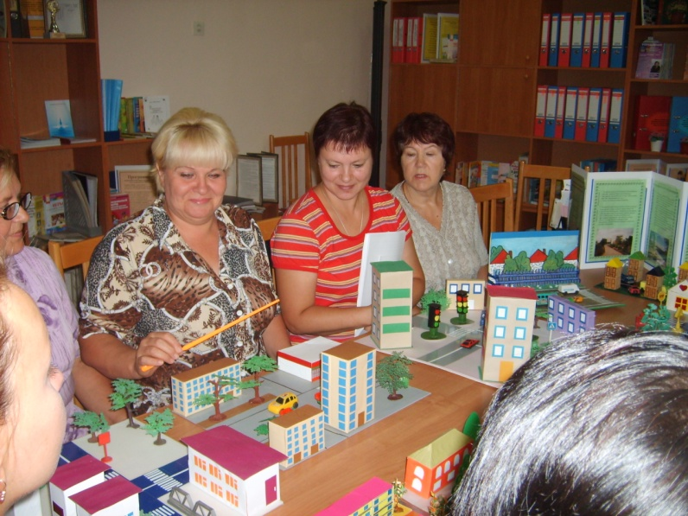  Участие педагогов и родителей в проекте «Ближайшее окружение» | 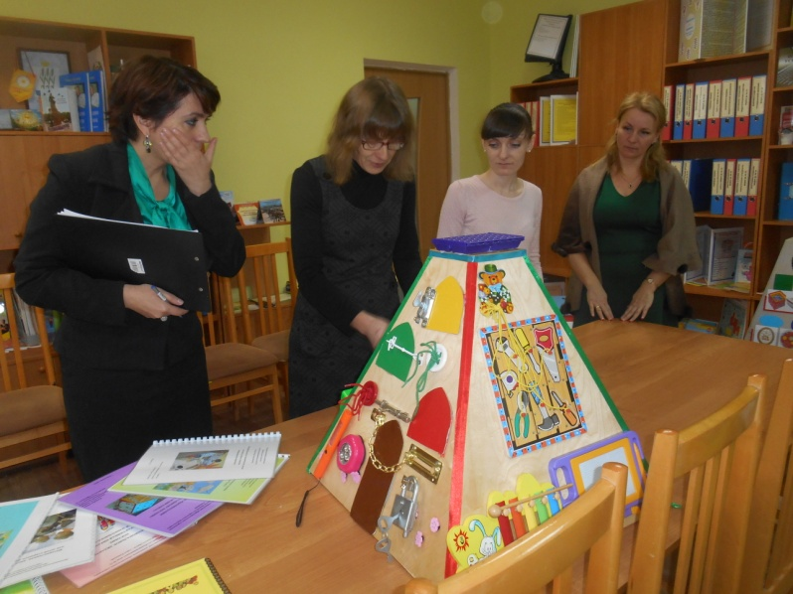  Участие в дискуссии завуча с МБОУ ССШ № 7 г.Камышина
Воспитатель Данилова О.В. делится опытом о проекте «Круги Лулия в патриотичском воспитании» | Обобщение опыта работы воспитателя Жантиевой Е.В. по экологическому проекту «Лэпбук»

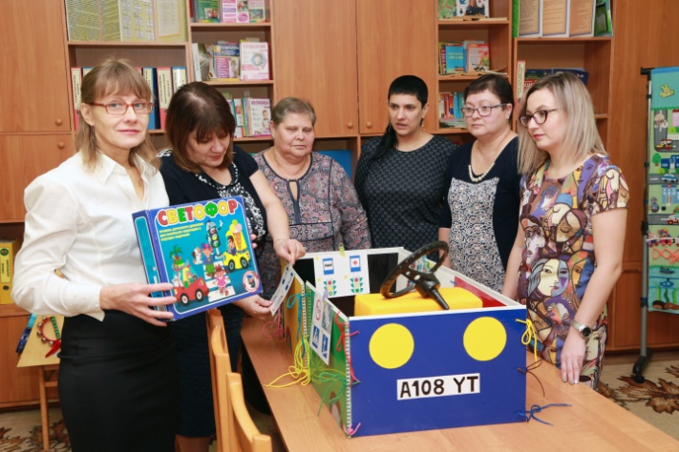  Воспитетель Левченко Л.И. знакомит с проектом «Маркеры игрового пространства» | Форма работы учители-логопеда Могильниковой Т.Ф. с родителями и коллегами

3. Организация образовательного процесса в Учреждении осуществляется Педагогическим советом Учреждения (далее – Педагогический совет). ссылка на документ http://detsad23-kam.ru/upload/iblock/09c/09c5c10e3121f5f402df903575381d88.PDF

Задачи педагогического совета:
- реализация государственной политики по вопросам образования;
- совершенствование образовательного процесса и его результатов;
- создание предпосылок и условий для постоянного роста профессионального уровня педагогов Учреждения.
Педагогический совет:
- рассматривает основные вопросы организации образовательного процесса в Учреждении;
- разрабатывает меры по совершенствованию содержания образования, внедрению инновационных технологий;
- утверждает основную общеобразовательную программу Учреждения,
- рассматривает отчет по самообследованию Учреждения за определенный период;
- определяет цели и задачи на учебный год;
- принимает и рекомендует к утверждению программу развития Учреждения;
- определяет содержание образования, формы, методы образовательного процесса и способы их реализации;
- рассматривает вопросы нарушения педагогическими работниками Устава Учреждения;
- рекомендует кандидатуры педагогических работников к награждению государственными наградами, присвоению почетных званий и иных знаков отличия;
- принимает локальные нормативные акты Учреждения по вопросам, входящим в его компетенцию.
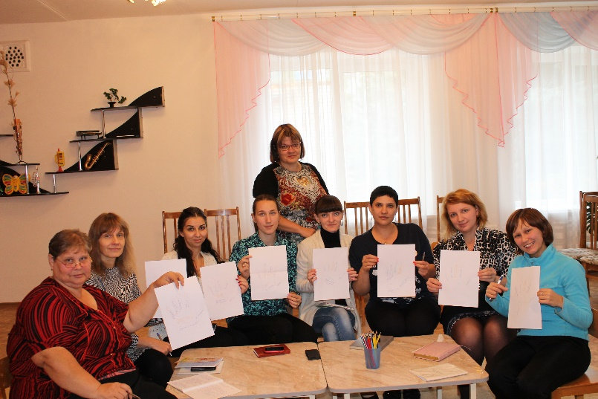  Творческая мастерская на педагогическом совете | 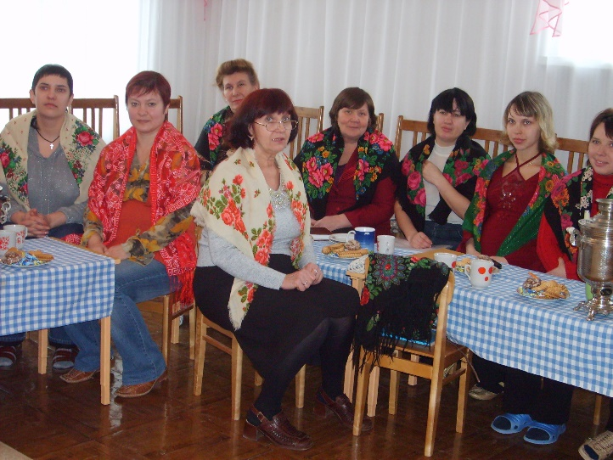  Педагогический совет в форме комплексного-творческого дела
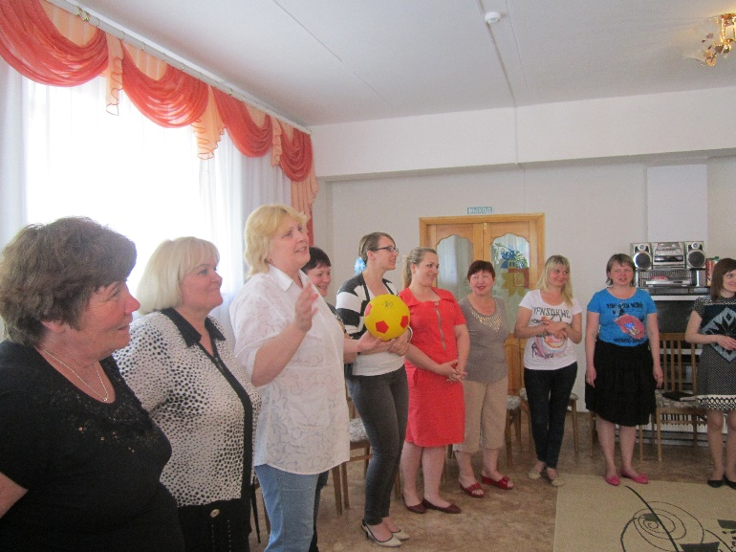  Педсовет семинар-практикум | 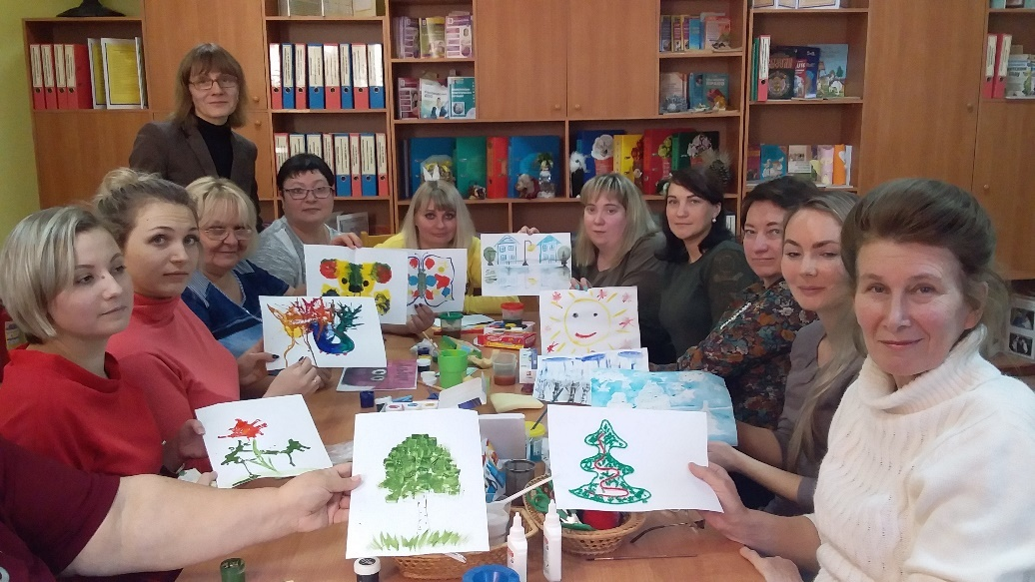  Педсовет в форме творческой мастерской

4. В целях привлечения родительской общественности к активному участию в жизни Учреждения, укрепления связей между Учреждением и семьей, реализации прав родителей на участие в управлении Учреждение создан Совет родителей. Деятельность Совета родителей осуществляется в соответствии с Конституцией ООН о правах ребенка, законодательством Российской Федерации и регламентируется настоящим Уставом.
Направления деятельности Совета родителей:
- оказывает помощь в проведении праздничных мероприятий, утренников и т.д.;
- участвует в выявление неблагополучных семей, а также семей, нуждающихся в социальной поддержке;
- участвует в защите прав детей, нарушаемых в семьях, через меры общественного воздействия на родителей, нарушающих права детей, сотрудничество с инспекцией по делам несовершеннолетних, комиссией по делам несовершеннолетних и защите их прав, органами опеки и попечительства, социальной защиты и др.;
- участвует в работе по контролю качества питания воспитанников, их медицинского обслуживания, обеспечение безопасности;
- устанавливает связи с административными органами, общественными организациями, предприятиями, учреждениями по вопросам оказания Учреждению помощи в проведении воспитательной работы, укреплению ее материально-технической базы;
- представляет предложения для формирования перечня платных дополнительных образовательных услуг, оказываемых Учреждению. ссылка на документ http://detsad23-kam.ru/upload/iblock/640/64014cfe7eabf3e9672961dbfd64f880.PDF

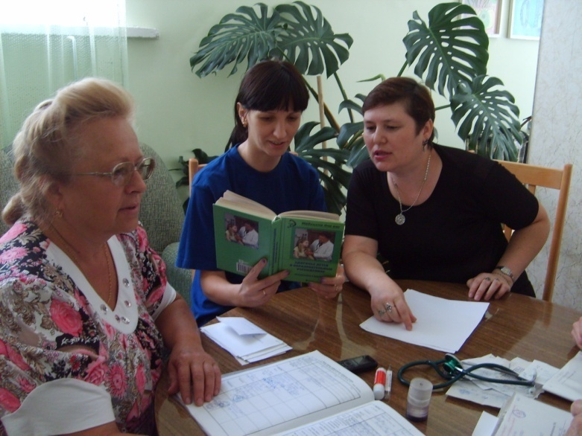  Консультация для родителей детским врачом-педиатром | 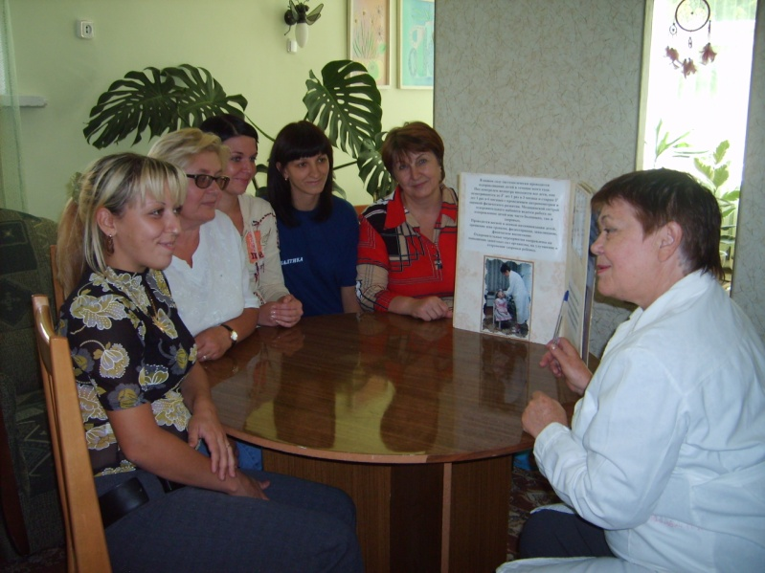  Беседа со старшей медицинской сестрой
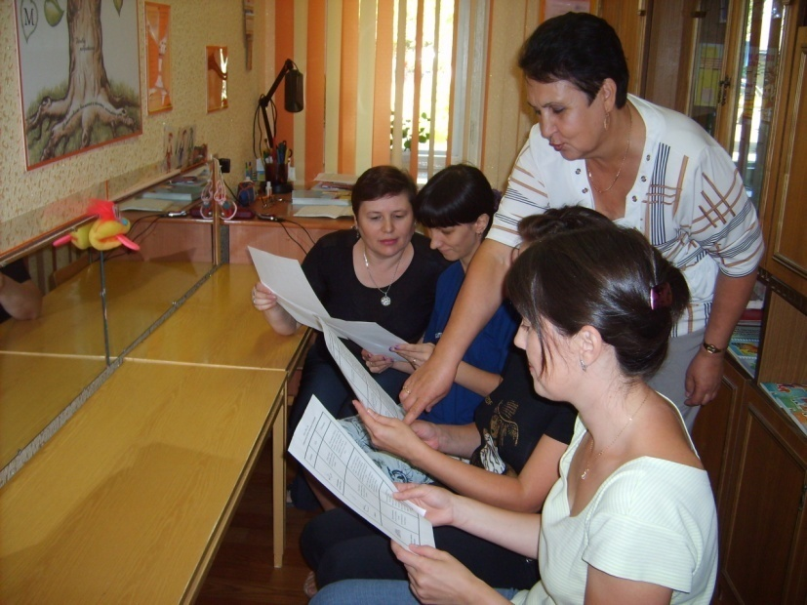  Практикум для родителей учителем-логопедом | 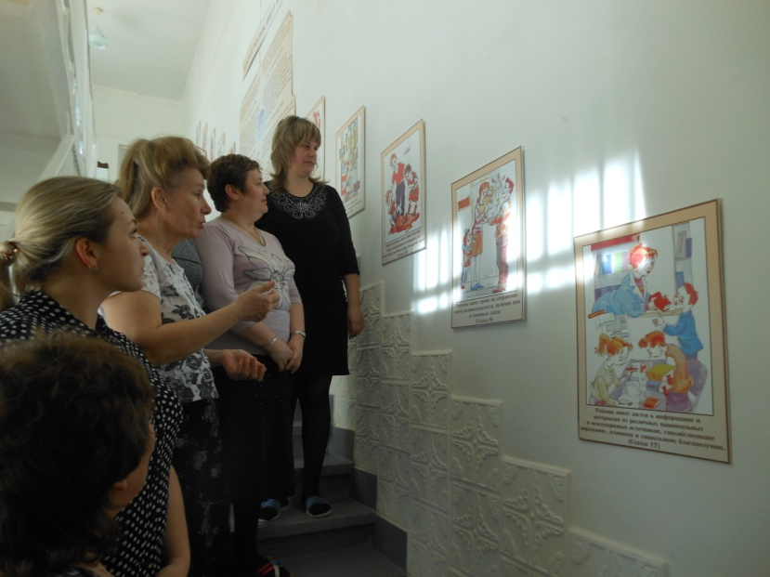  Правовое воспитание родителей
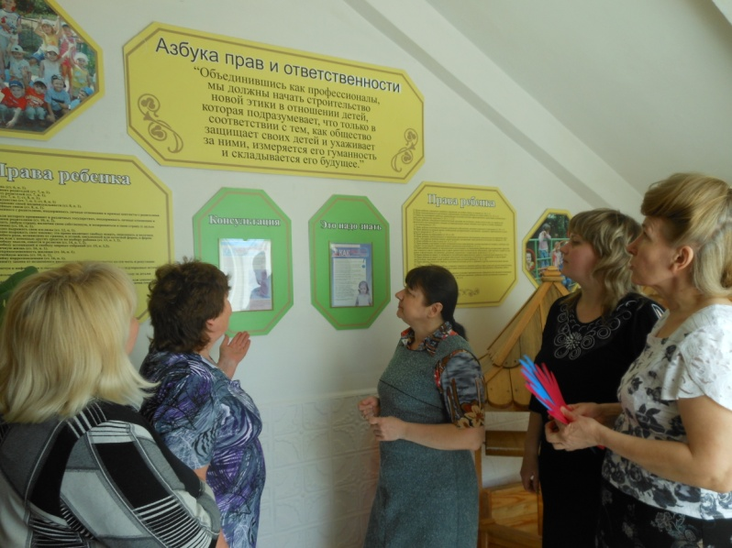  Консультирование родителей | 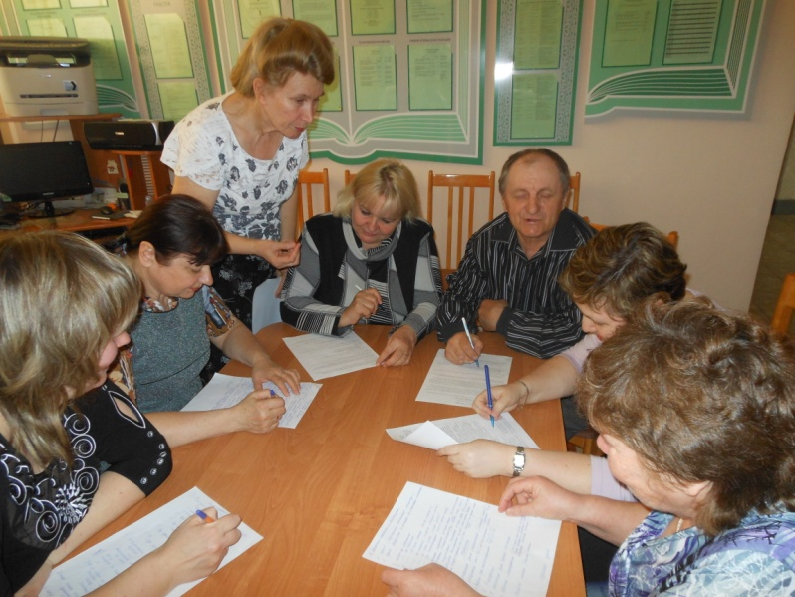  Опрос родительской общественности
Помощь в оформлении детского сада | 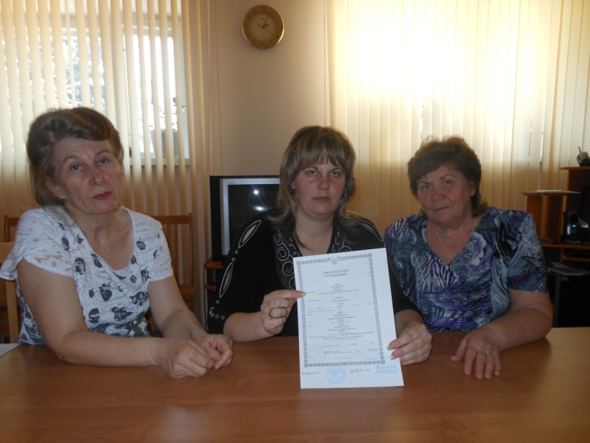  Беседа «Я имею право»

